Тема урока: Создание и редактирование изображений в векторном графическом редакторе CorelDraw.

Цели урока:
- Повторить и закрепить знания по теме «Технология обработки графической информации». Способствовать формированию навыков работы по созданию и редактированию изображений в векторном графическом редакторе.
- Развивать познавательный интерес, творческие способности, формирование информационной культуры и потребности в приобретении знаний, умение работать в группе.
- Воспитывать самостоятельность, чувство коллективизма, эстетический вкус.

Тип урока: урок закрепления и совершенствования знаний, умений и навыков.

Метод проведения: частично-поисковый.

Оборудование и наглядные пособия: практическая работа.
Ход урока:

- Организационный момент.
- проверка списочного состава класса;
- настрой учащихся на работу;
- сообщение темы и цели занятия.

- Повторение изученного материала.
Метод проведения: Устный опрос.
Что необходимо сделать, чтобы скомпоновать два объекта?
Назначение инструмента Интерактивное перетекание.

- Формирование новых знаний, умений и навыков.
Назначение и основные возможности приложения CorelDraw.

- Практическая работа на компьютерах.
Выполнение практического задания «Горящий фитиль» по шагам.

- Нарисовать окружность;
- Расположить рядом прямоугольник; (рис 1)
- Объединить обе фигуры, напомнить команду Компоновать;
- Контур бомбы готов, залить его черным цветом;
- Придадим бомбе реалистическую форму с помощью инструмента (Форма) – вытянуть концы прямоугольника;
- Сделаем закругленное горлышко, для этого используем фигуру Эллипс, сделать овал, залить её серым цветом. (рис 2)
- Объединить овал и бомбу, следим за тем, чтобы фигуры точно совпадали;
- Для реалистичности добавим световой блик. На панели инструментов выбрать Звезды, 5-ти конечную; Инструментом выбор удлинить лучи звезды;
- Залить звезду белым цветом и поместить на бомбу, удалить контур и инструментом Интерактивная прозрачность добавить блик.
- Переходим к созданию фитиля. Инструментом Прямоугольник нарисовать прямоугольник.
- Создать две одинаковые окружности, разместить их следующим образом, после чего объединить все эти три фигуры.
- Выделить объект инструментом выбор, сделав двойной щелчок, чтобы появились маркеры, имеющие вид стрелок, наклонить объект примерно на 25^{о}
- Зальем объект, для чего выбрать Градиентную заливку из инструментов Заливка, взять за основу серый цвет и тип заливки радиальный. (Выборочный, все по нолям).
- Скопировать прямоугольник и разместить на определенное расстояние. С помощью инструмента Интерактивное перетекание создать фитиль, число шагов можно взять 7.
- Инструментом Оболочка изогнуть фитиль.
- Имитируем горение фитиля. Возьмем инструмент Звезда. Рисуем две одинаковые фигуры.
- Большая фигура желтого цвета, меньшая красного.
- Разместить меньшую поверх большей.
- Удалить обводку с обеих фигур. Применить инструмент Интерактивное перетекание.
- Все соединить, Сгруппировать.

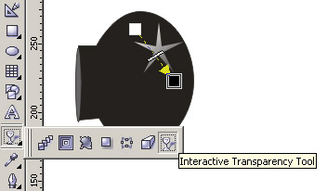
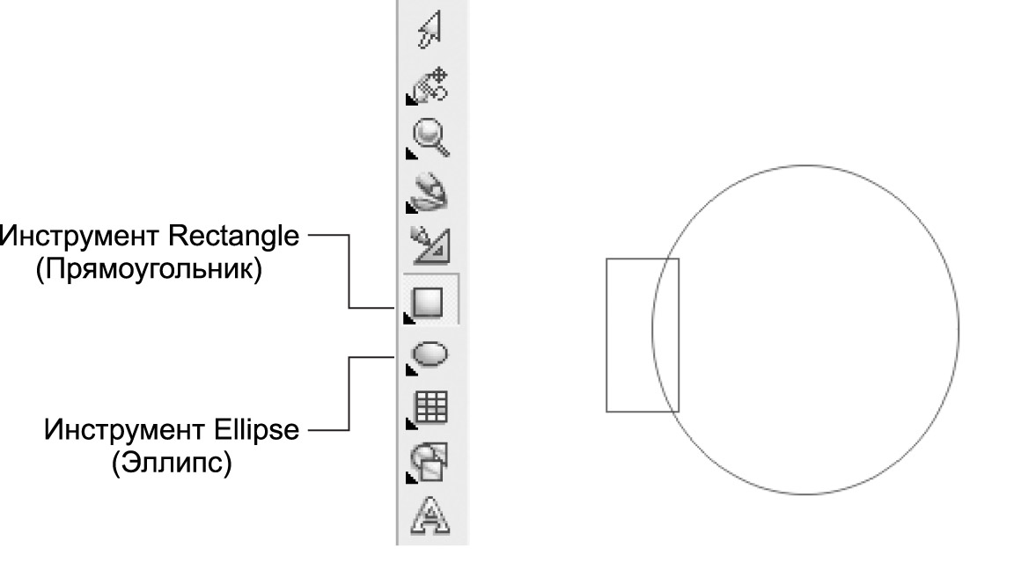
Рис1
Рис2
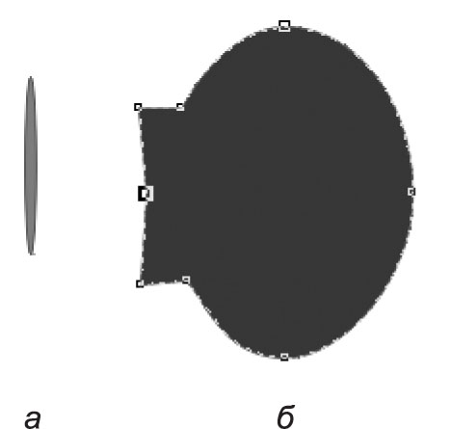

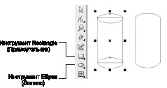

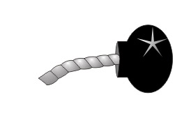
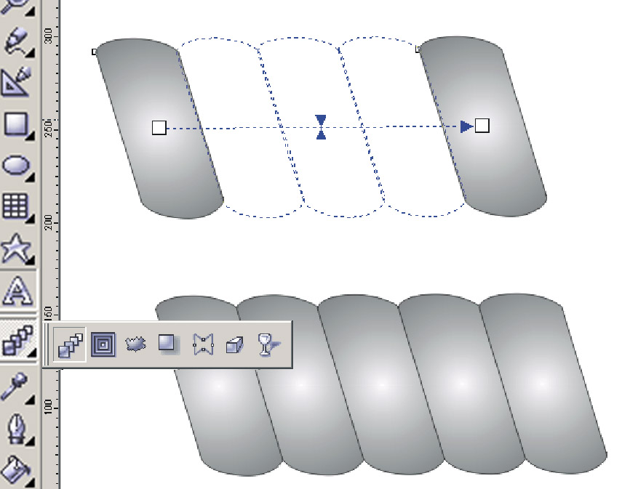

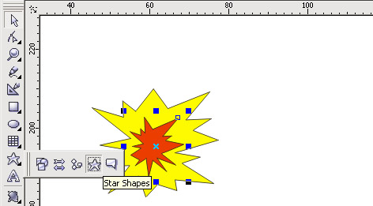

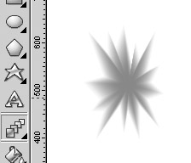
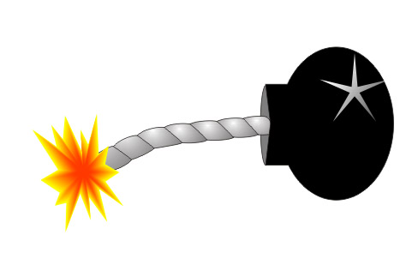
Литература:

Гурский Ю и И.Гурская А. Жвалевский «Трюки и эффекты COREL DRAW».

А. Жвалевский, Д. Донцов «Самоучитель Coreldraw».

